Bài toán về đường đi

Bài 01

1. + Đồ thị liên thông;

+ deg(a) = 3; deg(b) = 3; deg(c) = 3; deg( d) = 2; deg( e) = 3

$⟹$ Đồ thị không có chu trình Euler (đồ thị liên thông nhưng có đỉnh bậc lẻ); không có đường đi Euler (đồ thị liên thông có 4 đỉnh bậc lẻ).

1. + Đồ thị liên thông;

+ deg(a)= 2; deg(b) =4 ; deg(c) = 2; deg(d) = 4; deg( e) =4;

Deg(f) = 4; deg(g)= 2; deg(h) = 4; deg(i) = 2;

Suy ra đồ thị có chu trình Euler (đồ thị liên thông và các đỉnh đều có bậc chẵn).

Một chu trình Euler: abcfihfehgdebda.

1. + Đồ thị liên thông;

+ deg(a)=deg(d)=3; deg(b)=deg(c)=4; deg( e)=6;

Suy ra đồ thị không có chu trình Euler (đồ thị liên thông nhưng có đỉnh bậc lẻ); đồ thị có đường đi Euler (đồ thị liên thông và có đúng 2 đỉnh bậc lẻ).

Một đường đi Euler: abebdeacecd

Bài 02

Xây dựng đồ G:

+ Các vùng có thể xuất phát là các đỉnh;  
+ Các cây cầu nối là các cạnh

Ta có đồ thị

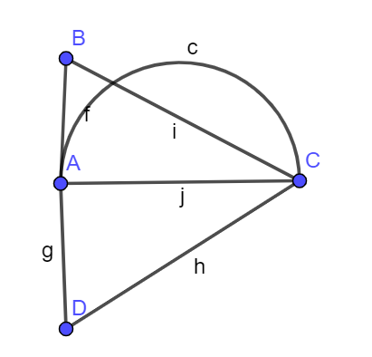

Yêu cầu : Tìm một chu trình Euler cho đồ thị G?

Giải:

+G liên thông;

+deg(A) = deg(C) = 4; deg(B) = deg(D) =2;

Suy ra G có chu trình Euler.

Một chu trinh Euler: ABCACDA

Bài 03:

1. +Đồ thị liên thông mạnh;

+ $deg^{-}\left(a\right)=1;deg^{+}\left(a\right)=2;$ $$deg^{-}\left(b\right)=2;deg^{+}\left(b\right)=2; \\ deg^{-}\left(c\right)=3;deg^{+}\left(c\right)=2; \\ deg^{-}\left(d\right)=2;deg^{+}\left(d\right)=2;$$

Suy ra đồ thị có hướng không có chu trình Euler ( đồ thị liên thông mạnh nhưng đồ thị không cân bằng); có đường đi Euler ( đồ thị liên mạnh và có $deg^-(a) = deg^+(a) -1; deg^-(c) = deg^+(c) +1;$ và các đỉnh còn lại bậc vào bằng bậc ra)

Một đường đi Euler: abdacbcdc